

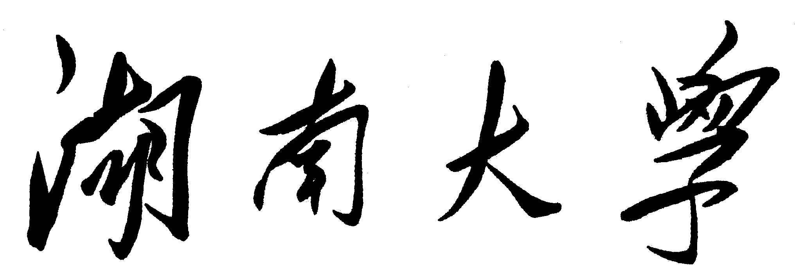

**HUNAN UNIVERSITY**

**医学图像处理导论**

姓 名 朱为

学 号 S170900806

任 课 老 师 刘国才

专 业 班 级 硕士六班

# 课程学习报告

**摘要：**在刘国才老师讲授的《现代医学图像处理导论》课程中，我对水平集方法颇感兴趣，课后也做了一些小研究，所以报告主要是关于水平集方法的。本报告主要介绍水平集方法和在医学图像处理中的应用，以及matlab代码的实现。第一部分是介绍水平集方法；第二部分是实验结果：下载网上的开源代码，运行Demo，然后对算法的一些参数进行修改，调整代码，以获得更好的适应性；第三部分是学习总结。

## 介绍

### 水平集方法

### 1.1.1 水平集方法简介

广义地讲，水平集(level set)是一种界面追踪的数值方法，由美国数学家Osher和Sethian于1988年在他们合著的文章“ Front Propagation with Curvature Dependent Speed. Algorithms Based on Hamilton-Jacobin Formulation”中首次提出的。其基本思想是将界面看成高维空间中某一函数（称为水平集函数）的零水平集，且将界面的速度也扩充到高维的水平集函数上，然后写出水平集函数所满足的发展方程，求解此方程，推进水平集函数，计算到要求时刻，找出此新时刻水平集函数的零水平集，得到界面的形状，界面的法向方向，曲率等由水平集函数的偏导数容易算出。该方法的优点是可以在固定的Euler网格上进行计算，能很自然的处理界面拓扑变化，易于求解高维问题。

简单来说，水平集方法就是通过连续上下移动等高平面（图1中的蓝色平面），得到连续变化的轮廓，从而模拟曲线或曲面的连续变形。

水平集方法的最初用途是用来研究火苗外形的变化过程。由于火苗外形具有高动态性和拓扑结构不确定性的特点，所以火苗的外形变化就很难用传统的参数化外形来进行描述，为使问题得到解决，Osher和Sethian提出了水平集方法。其核心思想是：将n维曲线或曲面嵌入到n+1维的标量函数中。为了便于阐述令n=2，设有平面闭合曲线x2+y2=4，那么该曲线可以看作是曲面与平面的交线，我们就称x2+y2=4是的零水平集；同理曲面与平面的交线x2+y2=3是的1水平集。当水平集理论用于图像处理领域时，通常使用的是0水平集。

### 1.1.2 基于水平集方法的曲线演化

同一般的曲线演化方法不同，水平集方法并不是将演化曲线参数化，而是将演化曲线C(s, t) ，嵌入到高一维的曲面(x, y, t)中，即把演化曲线C(s, t)作为高一维演化曲面(x, y, t)的一个水平集（在实际应用中，人们通常使用的是水平集函数的零水平集）。因此，用水平集方法来处理平面曲线C(s, t)的演化过程时我们仅需在二维固定坐标系中不断更新演化曲线C(s, t)水平集函数，而不再需要跟踪演化曲线各个时间点的具体位置。在任意时刻t，用 (x, y, t)= 0来切割演化曲面 (x, y, t)所得到的交线就是演化曲面的零水平集，也即是t时刻演化线C(s, t)的状态。

如图2和图3所示，我们分别在t0和t1时刻，用Z=0来切割演化曲面，所得到的交线亦即t0和t1时刻所对应的零水平集。可以看到从t0到t1时刻 (x, y, t)演化曲线C(s, t)的拓扑结构很自然地发生了变化。这也是水平集方法在用于曲线演化时，最为突出的优势之一。如前所述，水平集方法事实上是一种跟踪曲线或者曲面演化的数学表达式方法，它不直接对曲线或者曲面进行变形，而是将曲线或者曲面嵌入到更高一维的标量函数中，通过的演变过程，间接的实现曲线的演化。这样做虽然在形式上会使问题变的更加复杂，但是经过这样的转化后，在问题的求解上会带来很多的便利，简要总结如下：

1. 由于水平集函数在速度函数平滑的条件下，始终是一个连续的函数，那么演化曲线作为水平集函数零水平集，就可以很容易随着水平集函数的不断演化实现其拓扑结构的改变。
2. 可以很容易实现数值近似算法。此外，数学上很多已经成熟的理论可供使用，如偏微分方程以及有限差分法，都可以直接用来实现水平集函数的演化。
3. 曲率、单位法矢量等，这些演化曲线固有的几何特征的计算不再是问题，因为它们都可以由水平集函数直接计算出。
4. 水平集方法很容易扩展到更高维，来解决更加复杂的问题，比如，在解决三维图像分割的问题时，水平集方法这种特有的性质，显示出了极大的优越性。

以上只是对水平集的方法做了一些理论性的介绍，由于时间和水平所限的关系，内容比较简单，也没有继续深究。

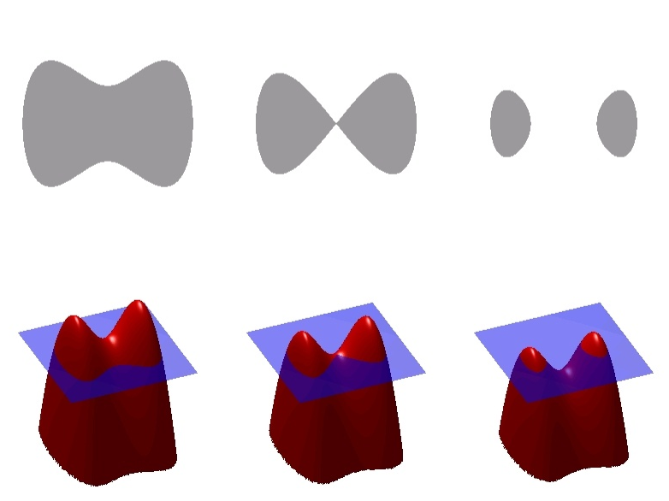

图1：水平集方法解释

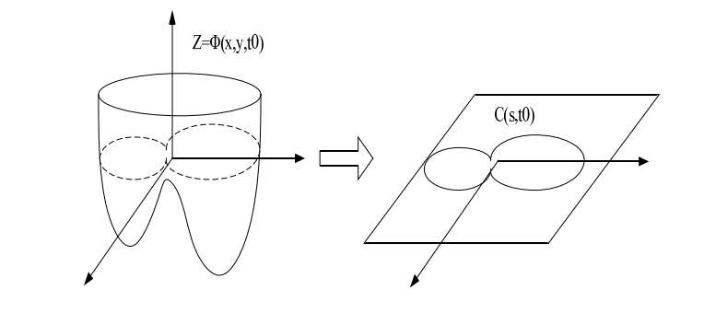

图2：t0时刻水平集函数的零水平集

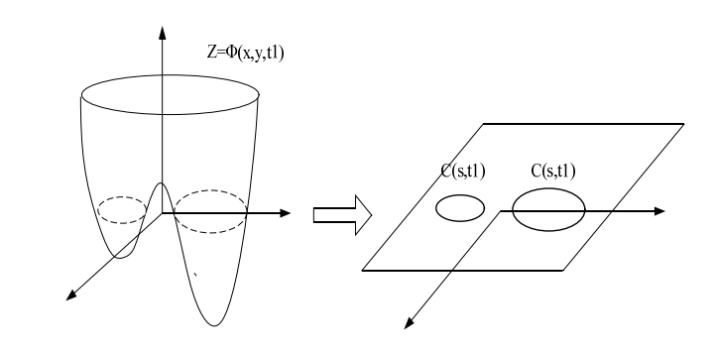

图3：t1时刻水平集函数的零水平集

### 应用

水平集方法基于波前传播的熵守恒理论，给出方程的迎风格式数值解，解决了曲线演化过程中导致的奇异性问题以及曲线的拓扑变化问题。这种独特的优势，使得基于的几何活动轮廓模型方法迅速成为研究热点，并在图像处理领域得到广泛应用。水平集方法在图像处理领域应用广泛，如图像变形和破损修复，运动目标识别，二维、三维医学图像分割等。

医学图像分割在临床诊断、病理分析、人体器官三维重现等方面有着很多重要的应用，然而医学图像分割是医学图像处理问题中比较困难的一部分，这是因为医学图像包含了十分丰富的器官结构，图像十分复杂。经过多年的发展与改进，水平集方法在医学图像分割中已经表现出其无可比拟的优势和广阔的应用前景，采用水平集方法精确定位目标边缘是实现几何活动轮廓模型分割的基本方法。

## 实验

### 下载代码，运行Demo

从CSDN上下载了李春明老师的水平集方法的matlab代码。由于matlab版本问题，对代码的几个地方进行了修改。运行自带的Demo程序，可以得到含有两个细胞的的图片分割结果，如图4所示。

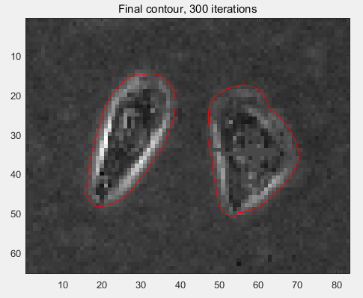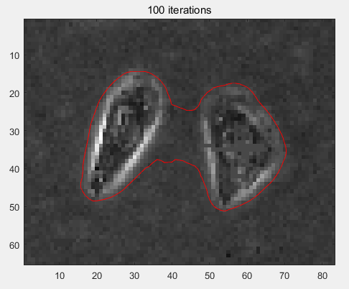

图4：不同迭代次数时的分割结果

#### 修改参数

在水平集方法中，使用大的步长(stepsize)可以加快迭代速度，减小收敛时间，但是步长选的过大可能会在边缘的地方引起错误。即大的时间步长和精确的边缘定位是一对矛盾。为了更清楚地看到不同时间步长对结果的影响，我修改了一下代码，用能量项和惩罚项的值来表征收敛速度，并且以曲线的方式将收敛过程展示出来（我并没有深究这么做是不是合理的，但是从结果来看，还是有一定意义的）。图5 展示了不同时间步长下的实验结果。

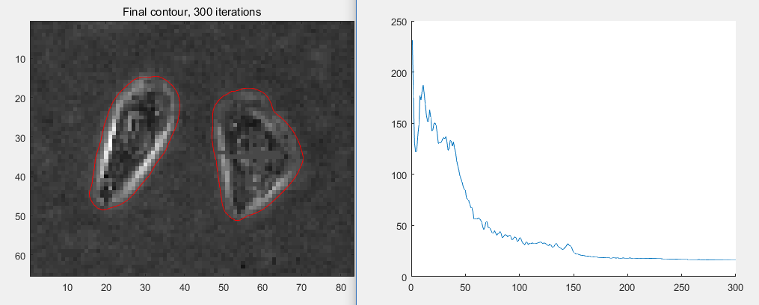

图5a：时间步长为5时的实验结果

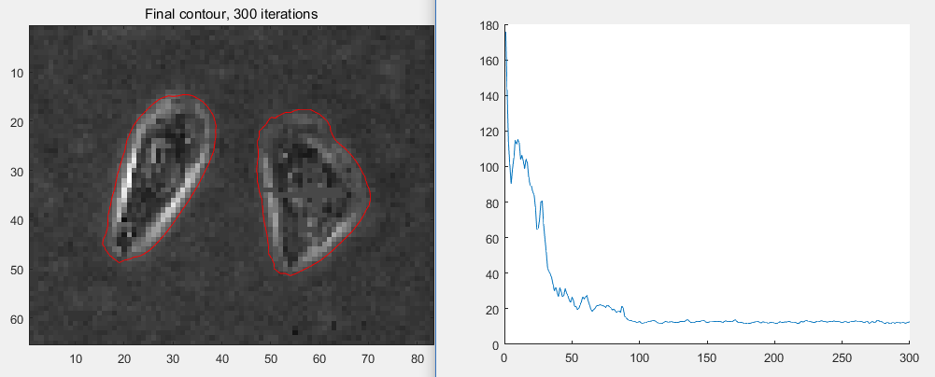

图5a：时间步长为20时的实验结果

从实验结果来看，加大步长可以加快收敛，减少时间。就实验使用的这张图片来说，适当加大步长，减少程序运行时间的同时，还能保证分割效果。

### 2.3 其他图片实验结果

我从百度上下载了一幅胸腔的图片，用它来进行实验。实验结果如图6所示，算法很好的分割出了肺部，但也存在两个问题：1，速度太慢，需要5000个左右的迭代次数才能将肺分割出来；2，左上角分割出了一个非目标部分。经过分析，我找到了原因，相对于代码中自带的图片（前面两个细胞的图片），胸腔的图像分辨率太大，导致程序运行时间长；代码中使用了高斯滤波对图片进行预处理，默认的参数对胸腔的图片效果不够好。

我将图片放缩到200*150，并且修改了高斯滤波的参数，重新进行了实验，实验结果如图7所示。因为减小了分辨率，所以算法运行时间较短；修改了高斯滤波参数，分割结果也比较理想。 图6：胸腔图片分割结果

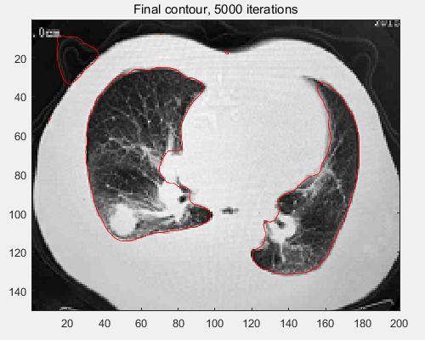

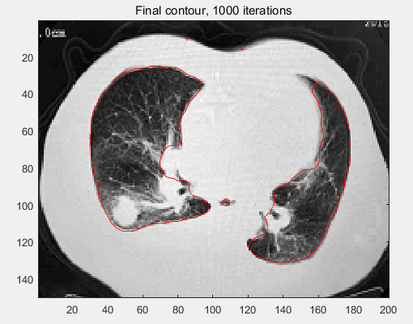

图7：修改滤波参数后的实验结果

### 2.4 小结

我的实验过程主要是运行原始程序，修改步长，增加可视化代码，以及修改滤波参数等，没有进行深入的研究。以上的实验结果仅仅是针对特定图片的，也没有进行更多的实验验证。

## 学习总结

上刘国才老师的课，令我印象最深的是刘老师关于传授学生如何做研究的方法的思想，更以自己的实际项目来讲解，我非常赞同这一点。我认为，尤其是对于我们研一的同学来说，学会做什么研究（研究方向）、怎么做研究（研究方法）远比学会几个具体的算法要重要，因为我们现在最需要的是确定自己的研究方向或者确定方向后如何正确、科学地开展自己的研究。许多老师上课，讲课也很认真，但是他们仅仅是讲解具体的知识或者算法，却很少讲关于如何做研究的问题。一个具体的算法并不是所有人都会用到，但是如何做研究的思想确是通用的。所以即使我的研究方向不是医学图像方面的，我也还是很喜欢上刘老师的课。以上是我对这门课的一点心得体会，可能说的不太对，敬请谅解。